Приложение №1
Гамма

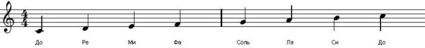

Приложение №2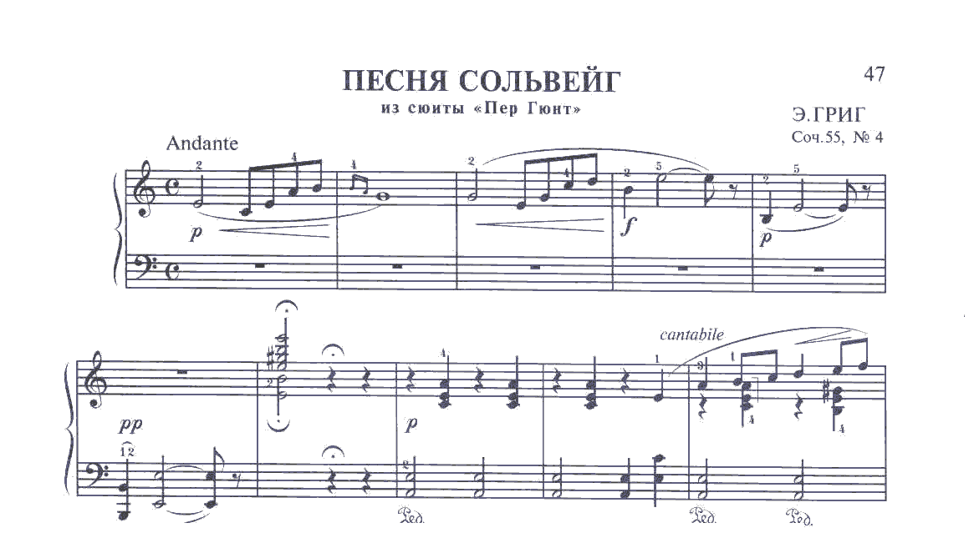

Приложение №3
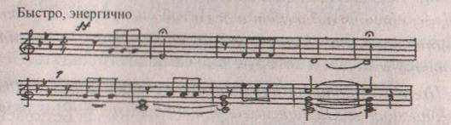

Приложение №4
Зима пройдет, и весна промелькнёт,
И весна промелькнёт;
Увянут все цветы, снегом их занесёт,
Снегом их занесёт...
И ты ко мне вернёшься - мне сердце говорит,
Мне сердце говорит,
Тебе верна, останусь, тобой лишь буду жить,
Тобой лишь буду жить...
Ко мне ты вернёшься, полюбишь ты меня,
Полюбишь ты меня;
От бед и от несчастий тебя укрою я,
Тебя укрою я.
И если никогда мы не встретимся с тобой,
Не встретимся с тобой;
То всё ж любить я буду тебя, милый мой,
Тебя, милый мой...

Приложение №5
Гимнастика для ума.
Качание головой (улучшает мыслительную деятельность)
Для расслабления мышц шеи и плеч. Дышите глубоко, расслабьте плечи и уроните голову вперёд. Позвольте голове медленно качаться из стороны в сторону, пока при помощи дыхания уходит напряжение. Подбородок вычерчивает слегка изогнутую линию на груди по мере расслабления шеи. После этого голос звучит более уверенно.
Ленивые восьмёрки (активизирует структуры, обеспечивающие запоминание, устойчивость внимания)
Нарисовать в воздухе в горизонтальной плоскости «восьмёрки» по пять каждой рукой, а затем обеими руками.
Симметричные рисунки (улучшает зрительно – двигательные координации)
Рисовать симметричные рисунки двумя руками одновременно
(буквы, цифры, солнце, облачко, капельки, дерево, лицо, кошку …..)
Получаются интересные формы. Возникает чувство расслабленности руки и глаз. Облегчает процесс письма.
Перекрёстные движения (активизация обоих полушарий, подготовка к усвоению знаний).
Выполняются перекрестные координированные движения: одновременно с правой рукой двигается левая нога. Передвигаться вперёд, вбок, назад. Совершать движения глазами во все стороны.
Слон (расслабление мышц шеи и глаз)
Писать слова в воздухе носом
Брюшное дыхание (снятие напряжения и нервозности, быстрый способ улучшения самочувствия)
Положить руку на живот. Вдохнуть воздух короткими, маленькими струйками (представить, что дуете на пёрышко). Медленно надуваясь, подобно шару, сделайте глубокий вдох.
Думающая шляпа (улучшает внимание, ясное восприятие и речь)
«Наденьте шапку», т. е. мягко заверните уши от верхней точки до мочки 3 раза.

